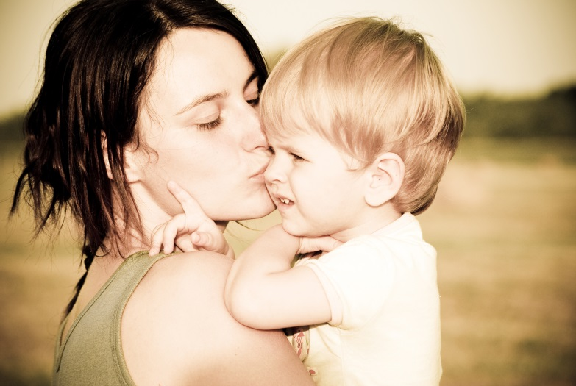
10 frāzes, kuras nedrīkst teikt bērniem
Bērnu psihologi neiesaka lietot dažas frāzes, lai netraumētu mazuli, nav būtiski, cik sen viņš dzimis – viņš visu jau saprot, pat pēc intonācijas.
1.Tev nekas nesanāk – ļauj, es izdarīšu!
Psihologi apgalvo, ka šī frāze traumē mazuli un jau iepriekš ieprogrammē neveiksmei. Viņš jūtas dumjš un neveikls un turpmāk jau baidās izrādīt iniciatīvu, domājot, ka mamma atkal bļaus.
2.Paņem, tikai nomierinies!
Dažiem vecākiem grūti izturēt čīkstēšanu daudzu stundu garumā „nu lūdzu, nu iedod”. Taču piekrītot mazulim iedot to, ko viņš lūdz, vecāki, paši to nevēloties, liek saprast: ar čīkstēšanu un pierunāšanu var panākt visu, un mammas „nē” nav vērts ņemt vērā nopietni.
3.Vēlreiz ko tādu ieraudzīšu – tu man dabūsi!
Kā novērots praksē, tālāk par draudiem lieta neaiziet. Ne mamma, ne tētis sodu nerealizēs, un bērns būs tikai sabiedēts. Tāda veida frāze bērnos izraisa vien aizvainojumu un neizpratni. Nebaidiet savu mazuli. Bērnam skaidri jāzina, ko var sagaidīt vienā vai otrā gadījumā. Negaidīta vecāku „iziešana no rāmjiem” ne pie kā laba nenovedīs.
4.Es teicu tūlīt pat izbeidz!
Nav vērts ar mazuli runāt tik asi! Tas taču ir jūsu bērns! Ja esat zaudējis pacietību tad labāk ir atvainoties. Bērns taču apvainojas un jūtas pilnīgi beztiesīgs. Un tā vietā, lai „izbeigtu”, sāk protestēt – mazuļi raud un niķojas, pusaudži klusējot aiziet un noslēdzas sevī. Tāpēc, skaties no kuras puses gribi, šī frāze nekādi nelīdzēs panākt vēlamo.
5.Visiem bērni kā bērni, bet tu…
… dieva sods, nevīža, tūļa un tml. Nevajag bērnam „uzkarināt” tamlīdzīgas birkas! Tas pazemina pašnovērtējumu un bērns patiešām sāk kļūt tām atbilstošs.

6.Tev jāsaprot, ka…
Daudziem bērniem pret šo frāzi un tās apnicīgo turpinājumu rodas aizsargreakcija. Mazulis nesaprot morāles un, neklausoties jūs, pārslēdzas uz ko citu. Visgrūtāk pamācības bērns uztver brīžos kad ir satraukts un sadusmojies. Atcerieties, arī viņš ir cilvēks, kuram ir radusies kāda „problēma”, un konkrētajā brīdī viņš par to ir norūpējies un nekādi nepieņem jūsu pat visveselīgākos un pareizākos spriedumus.
7.Zēni (meitenes) tā neuzvedas!
Pastāvīgi to atkārtojot, vecāki bērnam „iepotē” noteiktus stereotipus. Pieaugušā dzīvē jaupieaugušais zēns savu personīgo emocionalitāti uztvers kā kaut ko necienīgu, savukārt meitene – izjutīs kompleksus saistībā ar „ne sieviešu” profesiju vai nepietiekami labi uzkoptu dzīvokli.
8.Neuztraucies par sīkumiem!
Mazulim, iespējams, tas nav sīkums! Atcerieties sevi bērnībā! Jā, bērnu var satraukt tas, ka viņam mašīnīti neiedeva vai arī māja no kubikiem sagāzās. Jo taču viņa mazajā pasaulē tieši mašīnīte vai mājiņa ir pats svarīgākais! Demonstrējot bērna problēmu noniecināšanu jūs riskējiet zaudēt bērna
uzticību un turpmāk varat neuzzināt par citām, nepavisam ne sīkām sava bērna problēmām.
9.Pasaudzē manu veselību!
Nereti vairākas mammas to saka bērniem. Taču saprotiet, ka agri vai vēlu to pārstāj uztvert nopietni, kā pasakā par ganu un vilkiem un tad, patiesi sliktai mammas pašsajūtai bērns pēc paraduma var nepievērst uzmanību. Viņš nodomās, ka mamma sūdzas tikai tādēļ, lai viņš pārtrauktu trokšņot, lēkāt, spēlēties utt.
10.Nē, to mēs nepirksim – nav naudas (dārgi)!
Ir grūti mazulim izskaidrot to, kādēļ nav vērts pirkt visu pēc kārtas. Sanāk tā, ja mammai vai tētim būs nauda – var nopirkt veikalā visu! Tieši tā mazulis saprot šo frāzi. Vai nav labāk teikt, mammas un tēti: „tāda rotaļlieta tev jau ir”, „daudz šokolādes ir kaitīgi”. Jā, paskaidrot vienmēr ir grūti! Taču bērnam jāsaprot, kādēļ vecāki viņam to nepērk.

